МАОУ «Калтайская СОШ» Томского района

Организация ОД в первой младшей группе по теме:

«К барашку на день рождения»
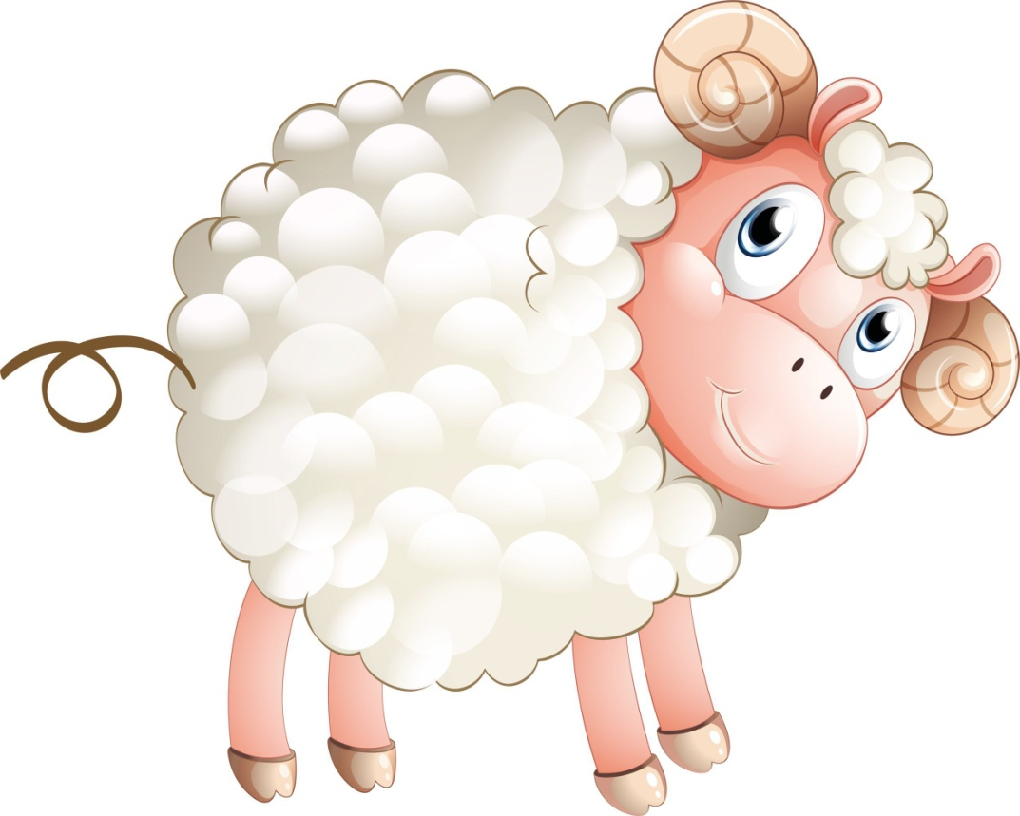

Выполнила: Ильина Л.В.

Актуальность.
Знакомство детей с домашними животными и их детёнышами - играет огромную роль в жизни человека.
Животные в доме - важный фактор воспитания, и мы хотим, чтобы наши дети росли добрыми, отзывчивыми, сердечными.
Вовлекая ребёнка в совместную деятельность по уходу за домашними животными, взрослые развивают в своём ребёнке чуткость, умение понимать жизнь животных; побуждают к сочувствию; воспитывают готовность помогать делом.

Приоритетная образовательная область: «Социально- коммуникативное развитие»
В интеграции: Познавательное развитие, художественно-эстетическое развитие, речевое развитие, социально коммуникативное, физическое развитие.
Цели: Развивать у детей познавательный интерес к окружающему миру, формировать представления о домашних животных.
Задачи:
- образовательные: формировать знания о детенышах домашних животных; активизировать словарь щенок, теленок, жеребенок, котенок, барашек; способствовать воспитанию звуковой выразительности речи; произнесению звукоподражаний громко – тихо, тоненьким голосом и т. п.; находить правильные решения в различных проблемных ситуациях; умение общаться с взрослыми и сверстниками.
- развивающие: развивать: знания о домашних животных; навык словообразования имен существительных обозначающих детенышей животных; понимание речи, мышление, память, внимание, наблюдательность; развивать умение использовать нетрадиционные виды техники для создания шубки – подарка для барашка; умение составлять целое из частей.
-воспитательные: воспитывать отзывчивость, доброжелательность к домашним животным, любознательность;
Методические приёмы: беседа - диалог, дидактическая игра «Домашние животные и их детеныши», игровая мотивация, работа с наглядным материалом, пальчиковая игра «Два барана», подвижная игра «Бычок», музыкальная игра «Мы головками кивнем», вопросы, «разрезные картинки» на знание детенышей, подведение итога НОД.
Оборудование и материалы: ИКТ, колокольчик, демонстрационный материал игрушки: корова, лошадь, баран, собака, кошка; «разрезные картинки»; корзинка с капустой, косточкой, молоком, овсом, сеном.
Предварительная работа: изучение домашних животных, рассматривание демонстрационного материала по теме «Домашние животные и их детеныши »; иллюстрации из серии детских книжек с изображением домашних животных; дидактические игры «Четвёртый лишний», беседы о домашних животных, художественно эстетическое развитие «Нарисуй хвост коню», «Будка для собачки» конструирование «Забор для фермы», целевое наблюдение с родителями за домашними животными дома, загадывание загадок о домашних животных, чтение и разучивание стихов. Работа с макетом «Домашнее подворье» : индивидуальная работа, работа по подгруппам, дидактические игры и упражнения на воспитание звуковой культуры речи: «Покормим цыплят», «Подуем на перышко»; игры на звукоподражание («Громко-тихо», «Кто как кричит?», «Кто пришёл?», «Догонялки с котиком»).
Работа с родителями: изготовление наглядного материала по теме, разучивание стихов с детьми.
Интернет ресурсы:
https://nsportal.ru/detskiy-sad/raznoe/2022/04/04/konspekt-nod-v-mladshey-gruppe-den-rozhdeniya-mishki
kartoteka_privetstviy_dlya_tehnologii.docx
https://vsedetishkam.ru/zdravstvujte-ladoshki/ https://trukhina.livejournal.com/1199933.htm
https://kras-dou.ru/148/skazka-2/56-nashi-gruppy/skazka/289-khorovodnye-igry.html
https://www.detstih.ru/blog/stihi-pro-telenka-dlya-detey

Структура  ОД | Содержание ОД | Образовательная область (вид деятельности) | Форма работы | Средство | Образовательные цели и задачи | Результат (целевые ориентиры) детей
Вводная часть | 1. Организационный момент в группе. (Создать положительный настрой на образовательную деятельность) | Познавательное развитие  (Коммуникативная деятельность) | Беседа | Слово | Создать положительный настрой на образовательную деятельность | Готовы к образовательной деятельности
Информационная часть | 2.Воспитатель берет колокольчик и звонит им, дети обращают внимание, подходят и встают в круг.  Воспитатель:  Колокольчик озорной,  Ты ребят в кружок построй.  Собрались ребята в круг,  Слева – друг и справа – друг.  Вместе за руки возьмемся,  И друг другу улыбнемся.  Воспитатель: ребята, а вы любите улыбаться? Улыбнемся друг другу? Посмотрите, от улыбок стало светлее и радостнее вокруг.  Воспитатель: а когда друзья встречаются, что они говорят друг другу?  Дети: Здравствуйте.  Воспитатель: Давайте и мы поздороваемся.  Здравствуйте, ручки, хлоп-хлоп-хлоп,  Здравствуйте, ножки, топ-топ-топ,  Здравствуйте, щёчки, шлёп-шлёп-шлёп,  Пухленькие, щёчки, плюх-плюх-плюх,  Здравствуйте, губки, чмок-чмок-чмок,  Здравствуйте, зубки, щёлк-щёлк-щёлк,  Здравствуй, мой носик, бип-бип-бип,  Здравствуйте, всем, привет! | Познавательное,  Речевое развитие  (Познавательно- исследовательская, двигательная, игровая деятельность) | Игра малой подвижности | Слово | Формировать положительные чувства через улыбку.
Стимулирующая часть | Воспитатель:  Приготовьте ушки, глазки  Начинаем нашу сказку,  Я сегодня в группу шла  И корзиночку нашла.  Что, это ребята?  (Ответы детей) (корзиночка)(показывает)  Воспитатель:  -А, хотите посмотреть, что в ней лежит? (рассматриваем, и называем содержимое корзиночки: сено, капуста, овес, косточка, молоко). Да это же угощения.  - Кто же потерял эту корзиночку? Как вы думаете ребята?  (Ответы детей)  Воспитатель:  -А чтобы узнать, кто потерял корзиночку, я предлагаю вам всем пойти и поискать того , кто забыл ее.  ( дети под музыку идут по выложенной дорожке).  По ровненькой дорожке, по ровненькой дорожке  Шагают наши ножки, шагают наши ножки  Через лужу - прыг, через кочки - скок.  Шли мы, шли, шли мы шли и на луг пришли.  - Чтобы узнать, кто стоит на лугу, нужно отгадать загадку:  Катя рассказывает  Я на облако похож,  На лугу меня найдешь,  Мой кафтанчик из кудряшек,  А зовут меня барашек  ( Ответы детей.) (барашек)  .Воспитатель: - Молодцы, ребята.  (Раздается крик барана.)  - Кто это?  Воспитатель:- Правильно, это барашек.  (дети здороваются с барашком) Шерстка у него какая?  (Ответы детей.) (белая, кудрявая, мягкая.)  Воспитатель: - Барашек, как поёт свою песенку?  (Ответы детей.)  Воспитатель: да, вот так: бе - бе. Давайте споём её.  Дети поют хором  Воспитатель: - Скажите мне, а, что барашек любит кушать (капусту). Достаю капусту и даю барашку. Вот, твое, барашек угощение. Угощайся, не стесняйся! - Посмотрите, ребята, какой барашек грустный и невесёлый. А почему? (Ответы детей).  Воспитатель: Может быть, это от того, что он потерял корзиночку?  (Ответы детей)  Воспитатель:- Да, это барашек потерял корзиночку с угощеньями. У барашка скоро будет день рождение, и к себе в гости он позвал друзей, приготовил угощение для них , но забыл, кто из них , что любит есть.  - Поможем, барашку, подскажем ему, кто из зверей, какое угощенье любит есть?  - Тогда давайте поиграем и подождем гостей.  Пальчиковая игра «Бараны»  Так бодались два барана  Оба кулака «бодаются»  На мосточке утром рано.  Хлопки на ударные слоги.  Уступить не захотели-  Снова «бодаются»  Вместе в речку полетели.  Ладони «уронить» на колени  Воспитатель: Барашек про каждого приготовил загадку.  (Воспитатель приглашает детей сесть на ковер)  Послушайте, кто ещё в гости к барашку собирается?  Он с копытами на ножках,  А на лбу бывают рожки.  Прямо вылетая мать:  Любит травку пощипать,  Говорит протяжно: «Му-у-у!»,  Если скучно одному.  Он совсем еще ребенок,  Называется теленок.  (Ответы детей)  Позовите теленочка тихо: «Иди к нам, теленок». Теперь позовите громче.  - Здравствуй, теленок.  (Дети здороваются с теленком).  - Посмотрите, ребята, на теленка.  Погладьте теленка, какой он? (маленький).  - Что есть у теленка?  (ушки, хвостик, рожки…).  - Какие ушки у теленка?  (маленькие, мягкие, ).  - Какой хвостик?  (длинный, как веревочка, а на конце кисточка)  -А как мычит теленок? (Ответы детей)  Воспитатель: Тихо, протяжно. Давайте помычим.  Дети хором: Му-уу  Воспитатель: Теленку все понравилось и он хочет с вами поиграть.  Игра «Теленок»  Бу-бу-бу, (Два прыжка на двух ногах вместе)  Я рогатый. (Показывают рожки из пальчиков)  Бу-бу-бу,( Два прыжка на двух ногах вместе)  Я хвостатый. (Руки за спину, показывают хвостик)  Бу-бу-бу,(Два прыжка на двух ногах вместе)  Я ушастый.(Показывают ушки из ладошек)  Бу-бу-бу,(Два прыжка на двух ногах вместе)  Очень страшный (Показывают рожки)  Бу-бу-бу,(Два прыжка на двух ногах вместе)  Испугаю. (Топают)  Бу-бу-бу, (Два прыжка на двух ногах вместе)  Забудаю. (Будаются)  Воспитатель: А чтобы отгадать следующего гостя, нужно собрать картинку  (Кто хочет собрать картинку)  Мама – лошадь, папа конь,  Кто же их ребенок?  (Ответы детей)  Воспитатель: - Кто это к нам пришел?  (Ответы детей) (жеребенок)  Воспитатель:- Правильно жеребенок. Давайте поздороваемся.  (дети здороваются с жеребенком) Сейчас нам Семен расскажет стишок про лошадку.  Я люблю свою лошадку,  Причешу ей шерстку гладко.  Гребешком приглажу хвостик,  И верхом поеду в гости.  Воспитатель:  - Наш гость, жеребенок поёт свою песенку, а как?  (Ответы детей)  Воспитатель: Правильно вот так: Иго- го. Давайте её споём вместе с вами. А жеребенок умеет петь свою песенку громко. Вот так: иго-го, и тихо вот так: иго-го. Молодцы, ребята. Какие красивые звуки у вас получились!  -А что есть у жеребенка?  (Ответы детей)  У жеребенка есть грива и пышный хвост  - Скажите барашку, а что жеребенок любит кушать?  (Ответы детей) (траву, сено, овес).  Воспитатель: -Какие вы умные, ребята. Послушайте, кто ещё в гости к барашку собирается?  Воспитатель: Загадывает загадку.  Во дворе за кустом, я увидел чей-то дом.  В доме Тузик живет, он ребят к себе зовет.  Воспитатель: Кто это?  (Ответы детей)(Щенок).  Воспитатель: Правильно щенок. Что при встречи нужно сказать?  (Дети здороваются со щенком)  А щенок приглашает вас поиграть.  А для этого он превращает вас в маленьких щенят.  Игра «Щенок»  Щенок громко хлопает,  Щенок громко топает,  Головой качает,  Тихо засыпает.  Воспитатель:- Молодцы, ребята. Закройте глазки, откройте. Теперь мы снова стали детками.  - Наш гость щенок поёт свою песенку вот так: Гав- гав. Давайте её споём вместе с вами. А щенок умеет петь свою песенку громко. Вот так: гав-гав, и тихо вот так: гав-гав. Молодцы, ребята. Какие красивые звуки у вас получились!  Воспитатель:- Скажите барашку, а что щенок любит кушать? (косточку).  -Правильно, ребята. Посмотрите, кто ещё в гости к барашку собирается?  Как у нашего кота  Шубка очень хороша!  Как у котика усы,  Замечательной красы.  Глазки – смелые  Зубки белые.  (Слышится мяуканье)  (Ответы детей) (котенок)  Воспитатель: Да, это маленький котенок . Погладьте его, шерстка у него мягкая, пушистая, в лапках прячутся острые коготки, что бы ловить кого?  (Ответы детей) ( мышей)  Воспитатель: А что еще есть у котенка? (Ушки, глазки, носик, усы.)  -А что любит котенок кушать?  (Ответы детей) (молоко)  - Молодцы, малыши, вы всех гостей угадали и узнали и правильно назвали угощения, которыми они любят лакомиться.  Котенок: Спасибо вам ребята! А теперь я приглашаю вас потанцевать.  Мы головками кивнем,  Дружно ручками махнем.  И туда и сюда.  Повернись вокруг себя. | Речевое развитие  (Коммуникативная, игровая, двигательная деятельность)  (Игровая, двигательная деятельность)  (Коммуникативная деятельность)  (Восприятие художественной литературы и фольклора.)  (Игровая деятельность)  (Коммуникативная  деятельность)  (Игровая двигательная деятельность)  Художественно эстетическая область  (Двигательная деятельность)  Художественно эстетическое развитие  (Музыкальная деятельность) | Решение проблемной ситуации.  Игра с речевым и двигательным сопровождением  Разучивание стихотворения  Беседа по вопросам, и  имитация голосов животных  Пальчиковая игра.  Отгадывание загадки  Имитация движений  Бычка.  Игровое упражнение | слово  Мягкие игрушки  Художественное слово  Слово | Закрепить знания о детенышах домашних животных  Воспитывать желание помогать  Помогать заучивать несложные четверостишия  Вовлечь малышей в диалог, дать им возможность слышать звучащую речь и повторять услышанное.  Учить малышей сопереживать барашку.  Совершенствовать ловкость и точность движений  Развивать умение понимать задаваемые вопросы, отвечать на них.  Учиться работать слаженно, произнося слова хором.  Стимулировать двигательную активность.  Развивать желание играть вместе с воспитателем в игры с простым содержанием  Подвижные игры есте с восатание).  Развивать умение подпевать фразы в песне. Сохранять жизнерадостное настроение. | Знают обобщающее слово `детеныш`,  С пониманием следят за действиями героев (мягких игрушек); проявляют желание помочь им.  Хорошо понимают устную речь  У детей сформировалось умение слушать  Пассивно вступают в диалог со взрослым  Поддерживают интерес к подвижным играм  Умеют составлять целое из 4 частей  Умеют координировать свои действия с действиями товарищей.  Умеют выполнять простейшие танцевальные движения
Проблемная часть | Воспитатель: Но вот мы и отдохнули.  -Ребята у барашка день рождение, а на день рождение принято приходить с подарками.  Давайте и мы с вами подарим подарочек , а какой вы думаете.  (Ответы детей)  -Ой! А почему то у него нет шубки?. А какого цвета бывает у барашка шубка?  (Ответы детей)  ( серая, белая) (Исправляю речь детей).  Попробуем смастерить шубку из бумаги | Познавательное развитие  (Познавательно исследовательская деятельность) | Ситуативный разговор |  | Развивать воображения и творческую активность;  Формировать умения ориентироваться на листе. | .
Стимулирующая часть | Воспитатель: Возьмите салфетку, сомните ее в комочек, и приклейте к контуру барашка. (Работы детей. Индивидуальная работа с детьми).  Какая замечательная, шубка получилась. Скажите, какая она?  (Ответы детей) Теплая, еще какая? (пушистая, мягкая, белая). Обобщаю ответы детей.  Воспитатель: Барашек передает вам спасибо за такой теплый подарок – шубку.  - Давайте попрощаемся с барашком. Скажем ему до свиданья. И пойдем обратно в детский сад.  По ровненькой дорожке, по ровненькой дорожке  Шагают наши ножки, шагают наши ножки  Через лужу - прыг, через кочки -скок.  Шли мы шли, шли, шли,  Шли, шли, наконец,  В детский сад пришли. | Художественно- эстетическое развитие  (Изобразительная,  игровая,  двигательная, деятельность) | Игровое упражнение | слово | Закрепить умение  формировать из бумаги комочки, приклеивать их в определенном месте основы. Создать радостное настроение от результатов работы. Развивать мелкую моторику рук. | Умеют действовать слаженно со сверстниками, в соответствии с заданием.

